DAFTAR PUSTAKA

. PM No 28 Tahun 2021. Tentang Tempat Istirahat dan Pelayanan Pada Jalan Tol. Peraturan Menteri Pekerjaan Umum dan Perumahan Rakyat Republik Indonesia.
Ahmad. (2021, August 10). Pengertian Kepuasan Pelanggan: Faktor, Indikator dan Optimalisasinya - Gramedia Literasi. Gramedia Literasi
Astuti H. ANALISIS KEPUASAN KONSUMEN. SERVQUAL Model Dan Important Performance Analysis Model.
Christiyanto, W. W., & Hartanti, B. (2018). Kegiatan Survey Kepuasan Pelanggan Jalan Tol Ruas ABC yang dikelola oleh PT. XYZ. Comvice : Journal of Community Service, 2(1), 29–36.
johan supriyanto. (2020, May 21). Pengertian SPSS dan Kegunaannya serta Fitur dasar SPSS. Temukan Pengertian; Temukan Pengertian.
Kholida, D., Putri, Z., & Pontan, D. (n.d.). IDENTIFIKASI TINGKAT KEPUASAN PENGGUNA JALAN TOL ATAS KONDISI JALAN TOL (THE IDENTIFICATION OF THE LEVEL OF SATISFACTION OF TOLL ROAD USERS ON TOLL ROAD CONDITIONS). Retrieved December 17, 2022, from
Lathifa. (2021, November 13). Ini Dia SPSS Aplikasi Statistik yang Perlu Kamu Ketahui Penggunaannya. Dqlab.id; DQLab | Kursus Data Science Online Indonesia R Python.
Mukhamad Arianto and Nur Mahmudah, “ANALISIS KEPUASAN KONSUMEN DI JATIROSO CATERING SERVICE,” ResearchGate, Sep. 19, 2016.
M. Yusuf.,MT (2023). Analisis Dampak Lalu Lintas Pembangunan Rest Area KM 282B Tol Pejagan-Pemalang. “CV Jaya Konsultan”
https://www.researchgate.net/publication/309516942_ANALISIS_KEPU ASAN_KONSUMEN_DI_JATIROSO_CATERING_SERVICE (accessed Jul. 08, 2023).
Ni, M.I. Dewi Linggasari, & Susanto, H. (2020, January 15). EVALUASI ASPEK TRANSPORTASI TEMPAT PERISTIRAHATAN DI KM 97 TOL CIPULARANG. ResearchGate; Universitas Tarumanagara.
Rizal Kautsar Firdauzy, Nunung Ayu Sofiati (Efi, & Yoyo Sudaryo. (2022). ANALISIS KUALITAS LAYANAN TERHADAP KEPUASAN KONSUMEN DAN DAMPAKNYA TERHADAP CITRA PERUSAHAAN PADA PT INGSU JAYA. Jurnal Indonesia Membangun, 21(1).
SU, A. (2022, May 24). Teknik Pengambilan Sampel: Pengertian, Tujuan, dan Macamnya. Sampoerna University.
‌Syafnidawaty. (2020, November 4). APA ITU POPULASI DAN SAMPEL DALAM PENELITIAN. UNIVERSITAS RAHARJA.
Menghitung Nilai Rata-rata dan Standar Deviasi dengan SPSS. (2015). SangPengajar.com.
Uji Validitas dan Reliabilitas. (2014, November). BINUS QMC.

LAMPIRAN
Lampiran 1 Data Kuisioner
Data Hasil Kuisioner
NO | P1 | P2 | P3 | P4 | P5 | P6 | P7 | P8 | TOTAL
1 | 4 | 5 | 3 | 4 | 5 | 3 | 3 | 4 | 31
2 | 5 | 4 | 5 | 5 | 5 | 3 | 4 | 4 | 35
3 | 4 | 5 | 3 | 5 | 4 | 3 | 4 | 4 | 32
4 | 3 | 5 | 5 | 5 | 5 | 3 | 5 | 5 | 36
5 | 5 | 5 | 5 | 5 | 5 | 4 | 5 | 5 | 39
6 | 5 | 5 | 4 | 4 | 5 | 2 | 4 | 5 | 34
7 | 5 | 5 | 4 | 5 | 4 | 2 | 5 | 4 | 34
8 | 4 | 5 | 3 | 4 | 4 | 2 | 4 | 5 | 31
9 | 5 | 5 | 3 | 5 | 5 | 3 | 4 | 4 | 34
10 | 4 | 4 | 4 | 5 | 5 | 2 | 4 | 3 | 31
11 | 5 | 5 | 3 | 4 | 5 | 3 | 4 | 4 | 33
12 | 5 | 4 | 3 | 5 | 4 | 2 | 4 | 3 | 30
13 | 4 | 4 | 2 | 4 | 4 | 2 | 4 | 4 | 28
14 | 5 | 5 | 3 | 4 | 4 | 2 | 4 | 4 | 31
15 | 5 | 5 | 3 | 5 | 5 | 3 | 4 | 4 | 34
16 | 4 | 4 | 4 | 4 | 4 | 4 | 4 | 4 | 32
17 | 4 | 5 | 2 | 5 | 4 | 2 | 4 | 3 | 29
18 | 5 | 4 | 3 | 3 | 3 | 2 | 4 | 4 | 28
19 | 5 | 5 | 3 | 5 | 5 | 3 | 4 | 4 | 34
20 | 5 | 5 | 3 | 4 | 5 | 3 | 4 | 4 | 33
21 | 5 | 4 | 3 | 4 | 5 | 3 | 4 | 5 | 33
22 | 4 | 4 | 2 | 4 | 5 | 3 | 3 | 3 | 28
23 | 5 | 5 | 2 | 4 | 5 | 2 | 3 | 4 | 30
24 | 4 | 4 | 4 | 4 | 4 | 4 | 4 | 4 | 32
25 | 5 | 5 | 5 | 5 | 5 | 5 | 5 | 5 | 40
26 | 3 | 3 | 3 | 3 | 3 | 3 | 3 | 3 | 24
27 | 5 | 5 | 5 | 5 | 5 | 2 | 4 | 5 | 36
28 | 4 | 4 | 4 | 4 | 4 | 4 | 4 | 4 | 32
29 | 5 | 4 | 3 | 4 | 4 | 2 | 4 | 3 | 29
30 | 4 | 4 | 4 | 4 | 4 | 4 | 4 | 4 | 32
31 | 4 | 5 | 5 | 5 | 5 | 4 | 4 | 4 | 36
32 | 5 | 5 | 1 | 5 | 5 | 2 | 3 | 5 | 31
33 | 5 | 5 | 5 | 5 | 4 | 4 | 4 | 4 | 36
34 | 5 | 5 | 5 | 5 | 5 | 4 | 5 | 5 | 39
35 | 4 | 4 | 4 | 4 | 4 | 4 | 4 | 4 | 32
36 | 4 | 5 | 4 | 5 | 5 | 4 | 4 | 4 | 35
37 | 4 | 5 | 3 | 4 | 4 | 4 | 5 | 4 | 33
38 | 5 | 5 | 5 | 5 | 5 | 5 | 5 | 5 | 40
39 | 5 | 5 | 3 | 5 | 5 | 4 | 5 | 5 | 37
40 | 5 | 5 | 4 | 5 | 5 | 4 | 5 | 5 | 38
41 | 5 | 5 | 5 | 4 | 4 | 5 | 4 | 4 | 36
42 | 5 | 5 | 5 | 5 | 5 | 5 | 5 | 5 | 40
43 | 4 | 5 | 4 | 5 | 5 | 5 | 5 | 5 | 38
44 | 5 | 5 | 4 | 5 | 5 | 3 | 5 | 5 | 37
45 | 5 | 5 | 4 | 5 | 5 | 4 | 4 | 5 | 37
46 | 4 | 5 | 3 | 4 | 4 | 2 | 4 | 4 | 30
47 | 5 | 5 | 5 | 5 | 4 | 5 | 5 | 5 | 39
48 | 4 | 4 | 4 | 4 | 4 | 4 | 4 | 4 | 32
49 | 5 | 5 | 5 | 5 | 5 | 3 | 5 | 4 | 37
50 | 5 | 5 | 3 | 5 | 4 | 2 | 5 | 5 | 34
51 | 5 | 5 | 4 | 5 | 4 | 3 | 5 | 5 | 36
52 | 4 | 4 | 3 | 4 | 4 | 2 | 4 | 4 | 29
53 | 5 | 5 | 3 | 4 | 4 | 2 | 5 | 4 | 32
54 | 5 | 5 | 5 | 5 | 5 | 5 | 5 | 5 | 40
55 | 5 | 5 | 4 | 5 | 5 | 4 | 5 | 5 | 38
56 | 5 | 5 | 4 | 4 | 5 | 4 | 4 | 4 | 35
57 | 5 | 5 | 3 | 5 | 5 | 5 | 4 | 4 | 36
58 | 5 | 5 | 2 | 4 | 5 | 4 | 3 | 4 | 32
59 | 5 | 5 | 4 | 5 | 4 | 4 | 4 | 4 | 35
60 | 5 | 5 | 4 | 4 | 4 | 4 | 4 | 4 | 34
61 | 5 | 5 | 4 | 4 | 4 | 4 | 4 | 4 | 34
62 | 5 | 5 | 5 | 5 | 5 | 5 | 5 | 5 | 40
63 | 5 | 5 | 3 | 4 | 4 | 4 | 4 | 4 | 33
64 | 4 | 5 | 3 | 4 | 4 | 2 | 4 | 5 | 31
65 | 3 | 3 | 3 | 3 | 3 | 3 | 3 | 3 | 24
66 | 5 | 5 | 3 | 4 | 4 | 3 | 4 | 3 | 31
67 | 4 | 4 | 4 | 4 | 4 | 4 | 4 | 4 | 32
68 | 4 | 4 | 4 | 4 | 4 | 4 | 4 | 4 | 32
69 | 4 | 4 | 4 | 4 | 4 | 4 | 4 | 4 | 32
70 | 4 | 4 | 3 | 5 | 5 | 3 | 4 | 5 | 33
71 | 5 | 4 | 4 | 4 | 4 | 3 | 5 | 5 | 34
72 | 5 | 4 | 3 | 5 | 4 | 2 | 5 | 5 | 33
73 | 4 | 4 | 4 | 4 | 4 | 3 | 4 | 4 | 31
74 | 4 | 5 | 4 | 4 | 4 | 3 | 4 | 3 | 31
75 | 5 | 5 | 2 | 4 | 5 | 3 | 4 | 4 | 32
76 | 5 | 4 | 3 | 4 | 4 | 4 | 5 | 4 | 33
77 | 5 | 5 | 4 | 4 | 5 | 2 | 5 | 4 | 34
78 | 5 | 4 | 2 | 4 | 3 | 1 | 4 | 3 | 26
79 | 5 | 5 | 4 | 4 | 4 | 3 | 4 | 4 | 33
80 | 5 | 4 | 3 | 5 | 4 | 2 | 5 | 4 | 32
81 | 5 | 5 | 3 | 4 | 5 | 4 | 4 | 4 | 34
82 | 4 | 5 | 4 | 5 | 4 | 3 | 5 | 5 | 35
83 | 4 | 4 | 4 | 4 | 4 | 4 | 4 | 4 | 32
84 | 5 | 5 | 3 | 5 | 4 | 2 | 5 | 4 | 33
85 | 5 | 5 | 2 | 4 | 5 | 4 | 4 | 4 | 33
86 | 5 | 5 | 3 | 4 | 4 | 3 | 5 | 5 | 34
87 | 4 | 4 | 4 | 4 | 4 | 4 | 4 | 4 | 32
88 | 5 | 5 | 4 | 4 | 4 | 4 | 5 | 4 | 35
89 | 5 | 4 | 4 | 4 | 4 | 3 | 4 | 4 | 32
90 | 4 | 3 | 2 | 4 | 4 | 2 | 3 | 4 | 26
91 | 4 | 4 | 4 | 4 | 4 | 4 | 4 | 5 | 33
92 | 5 | 5 | 3 | 4 | 4 | 4 | 4 | 5 | 34
93 | 4 | 3 | 4 | 3 | 3 | 3 | 3 | 3 | 26
94 | 5 | 5 | 4 | 4 | 4 | 4 | 4 | 4 | 34
95 | 4 | 4 | 4 | 4 | 4 | 4 | 4 | 4 | 32
96 | 4 | 4 | 3 | 4 | 4 | 2 | 3 | 4 | 28
97 | 5 | 5 | 4 | 4 | 4 | 4 | 4 | 4 | 34
98 | 5 | 5 | 5 | 5 | 5 | 4 | 4 | 4 | 37
99 | 4 | 4 | 4 | 4 | 4 | 4 | 4 | 4 | 32
100 | 4 | 4 | 4 | 4 | 4 | 4 | 4 | 4 | 32

Data Nama, Asal dan Tujuan Responden
NO | 1. Nama lengkap | 2. Asal Perjalanan | 3. Tujuan perjalanan | Umur
1 | Sulton | Semarang | Bandung | 35
2 | Nurisah | Jepara | Jakarta | 29
3 | Pak ijal | Surabaya | Jambi | 33
4 | Pujiramadani | Seragen | Depok | 26
5 | Jaka pratama | Surabaya | Bandung | 27
6 | Sutrisno | Solo | Bandung | 32
7 | Slamet | Kudus | Subang | 36
8 | Anto | Yogjakarta | Bekasi | 30
9 | Arifin | Nganjuk | Jakarta | 30
10 | Warto agus | Cepu | Karawang | 31
11 | Ajeng | Pati | Bogor | 27
12 | Ahmad aji | Malang | Cirebon | 29
13 | Indrawan | Solo | Serang | 31
14 | Kartiko aji | Blitar | Subang | 29
15 | Sindi | Boyolali | Bekasi | 25
16 | Riyadi atmono | Yogyakarta | Jakarta | 26
17 | Hardian | Magetan | Cianjur | 30
18 | Puta | Kudus | Cirebon | 33
19 | Hanum | Magelang | Serang | 24
20 | Aji | Klaten | Tangerang | 29
21 | Hj asiyah | Pacitan | Banten | 38
22 | Rumpoko | Kendal | Bandara Soekarno-Hatta | 36
23 | Nur | Solo | Cilegon | 25
24 | Dwi | Purwodadi | Palembang | 28
25 | Pepsi | Pati | Bengkulu | 31
26 | Bai | Madura | Pasar senen | 28
27 | Akhmad | Bali | Cibaduyut | 29
28 | Muzaki abdu munir | Banyuwangi | Riau | 32
29 | Mulyadi | Tulungagung | Cibinong | 35
30 | Acong | Kediri | Sukabumi | 28
31 | Jaka | Madura | Lampung | 27
32 | Udin | Magelang | Makassar | 33
33 | Yono | Banyuwangi | Pelabuhan merak | 38
34 | Wanto | Salatiga | Pandeglang | 40
35 | Bayu | Ngawi | Pelabuhan merak | 28
36 | Andi | Batang | Jakarta Selatan | 24
37 | Nazar | Surabaya | Sumatra | 33
38 | Ruslani | Banyuwangi | Kalimantan | 31
39 | Indah | Jepara | Bandung | 28
40 | Slamet | Surabaya | Jakarta Selatan | 34
41 | Akhmad afrizni izzan | Semarang | Jakarta | 24
42 | Suhadi | Mojokerto | Sumatra | 41
43 | Muhadi | Solo | Subang | 32
44 | Muhidin | Semarang | Sumatra | 31
45 | Imam | Kudus | Ciamis | 29
46 | Afif | Kudus | Bogor | 33
47 | Estu jalu | Yogyakarta | Jakarta | 30
48 | Joni | Jogja | Bekasi | 30
49 | Ikram | Solo | Banten | 29
50 | Yudi Pratomo | Magelang | Jakarta Selatan | 40
51 | Tasya Amelia | Semarang | Cirebon | 25
52 | Edi pramono | Salatiga | Banten | 40
53 | Ismiyatun | Jombang | Bandung | 29
54 | Suroso | Semarang | Bandung | 39
55 | Ikhsan | Boyolali | Jakarta | 25
56 | Komar | Banyuwangi | Pelabuhan merak | 27
57 | Ridho | Surabaya | Sumatra | 23
58 | Ghani | Jepara | Bekasi | 21
59 | Reno | Surabaya | Sukabumi | 22
60 | Wawan | Semarang | Brebes | 29
61 | Yusuf | Jogja | Jakarta | 34
62 | Trisno | Jepara | Sumatra | 36
63 | Wahyu | Semarang | Bandung | 24
64 | Ahmad rion | Magelang | Jakpus | 31
65 | Amalia | Boyolali | Jakarta | 23
66 | Devan | Yogyakarta | Jakarta | 25
67 | Ilham | Banyuwangi | Jakarta | 30
68 | Rusdi | Ngawi | Pasar rebo | 34
69 | Winda | Trenggalek | Jakarta | 21
70 | Suprapto | Ngawi | Purwakarta | 27
71 | Sakirin | Solo | Bandung | 31
72 | Fadlan | Semarang | Banten | 26
73 | Handi | Boyolali | Bandung | 27
74 | M muamarudin | Klaten | Cikarang | 27
75 | Surya | Banyuwangi | Kalimantan | 25
76 | Bowo | Bali | Jakarta utara | 28
77 | Winda | Cepu | Sumedang | 26
78 | Adnan | Bali | Bogor | 23
79 | Yono | Surabaya | Bandung | 30
80 | Sugiyanto | Magelang | Depok | 32
81 | Bayu | Yogyakarta | Karawangan | 28
82 | Miftakhudin | Kendal | Cirebon | 24
83 | Vivi | Yogyakarta | Bekasi | 22
84 | Sodik kamseno | Blora | Jakarta | 31
85 | Tito | Jepara | Jambi | 33
86 | Muhtarom | Purworejo | Purwakarta | 38
87 | Wondo | Bali | Lampung | 34
88 | Bambang | Banyuwangi | Bengkulu | 29
89 | Fani | Semarang | Jakarta | 28
90 | Sarudin | Weleri | Bogor | 27
91 | Adim | Boyolali | Jakarta | 24
92 | Dony | Yogyakarta | Bandung | 24
93 | Vivian | Boyolali | Bogor | 22
94 | Intan | Banyuwangi | Jakarta | 26
95 | Toni | Sleman | Cikarang | 24
96 | Affas mukti | Wonosobo | Subang | 28
97 | Wili | Banyumas | Tangerang | 27
98 | Sani | Solo | Jakarta | 30
99 | Triyono | Jogjakarta | Cirebon | 32
100 | Rori | Pemalang | Kerawang | 34

Data Saran dari Responden
12. Saran untuk rest area ini menurut anda?
Bengkel sebaiknya diperluas dan ditempatkan ditempat yang lebih terlihat
Untuk tempat ibadah diperbesar
Bengkel diperluas
Selalu jaga kebersihan tempat
Lebih ditingkatkan untuk fasilitasnya
Bengkel dilengkapi dan ditempatkan di tempat yg terlihat untuk semua danmudah dijangkau
Untuk bengkel diperlengkap lagi
Bengkel agar lebih terlihat
Sebaiknya musholanya lebih tertutup
Lengkapi lg fasilitas bengkelnya
Musholanya diperluas lagi
Untuk rambu rambu bisa diperjelas lagi
Perbaiki tempat ibadah biar lebih terlihat
Bengkel lebih di perluas dan lebih ditingkatkan
Musholanya lebih baik lebih tertutup lagi
Fasilitas ibadah/masjid
Masjid kurang .perbaiki lagi
Tingkatkan lagi untuk fasilitas
Untuk bengkel sabiknya ditempatkan ditempat yang terlihat
Lebih ditingkatkan lagi fasilitasnya
Ditingkatkan lagi fasilitasnya
Fasilitas ditingkatkan
Mushola kurang nyaman
Bengkel kurang lengkap
Fasilitas bgus
Bengkel lebih diperhatikan
Mushola lebih baik tertutup
Lebih ditingkatkan lagi fasilitasnya aga pngunjung lebih nyaman
Toilet nyaman
Fasilitas ibadah kurang lengkap
Lebuh dinaikkan lagi fasilitasnya agar lebih nyaman pelanggan
Tempat bengkel dipesbesar
Lebih ditingkatkan lagi layanan publik nya
Fasilitasnya dilengkapi lag
Ditingkatkan kembali fasilitasnya
Perbaiki fasilitas tempet ibadah
Mantap
Mushola kurang luas
Lebih baik lagi fasilitasnya
Sudah cukup baik dan terus tingkatkan fasilitas untuk kenyamanan pengguna rest area
Semoga lebih baik lagi
Ditingkatkan lagi
Ditingkatkan kembali fasilitasnya
Mushola lebih baik jika lebih tertutup
Pindahkan bengkel biar terlihat
Lebih ditingkatkan lagi prasarananya
Ruang ibadah diperbesar
Untuk fasilitas bengkel ditingkatkan lagi
Tempat ibadah diperbaiki
Mushola ditingkatkan
Ditingkatkan lagi fasilotasnya khususnya mushola
Kelengkaan benhkel ditambah lagi
Bikin mesjid yg lebih luas agar bisa untuk sholat jumat
Perbaiki bengkel
Lebih ditingkatkan lagi fasilitasnya
Bengkel kurang memadai

Data Persepsi
persepsi
4 | 5 | 3 | 4 | 5 | 5 | 3 | 4
5 | 4 | 5 | 5 | 5 | 3 | 4 | 4
4 | 5 | 4 | 5 | 4 | 3 | 4 | 4
3 | 5 | 5 | 5 | 5 | 3 | 5 | 5
5 | 5 | 5 | 5 | 5 | 4 | 5 | 5
5 | 5 | 4 | 4 | 5 | 2 | 4 | 5
5 | 5 | 4 | 5 | 4 | 5 | 5 | 4
4 | 5 | 3 | 4 | 4 | 5 | 4 | 5
5 | 5 | 3 | 5 | 5 | 4 | 4 | 4
4 | 4 | 4 | 5 | 5 | 2 | 4 | 3
5 | 5 | 3 | 4 | 5 | 3 | 4 | 4
5 | 4 | 3 | 5 | 4 | 2 | 4 | 3
4 | 4 | 5 | 4 | 4 | 4 | 4 | 4
5 | 5 | 3 | 4 | 4 | 2 | 4 | 4
5 | 5 | 3 | 5 | 5 | 3 | 4 | 4
4 | 4 | 4 | 4 | 4 | 4 | 4 | 4
4 | 5 | 4 | 5 | 4 | 4 | 4 | 3
5 | 4 | 3 | 4 | 3 | 5 | 4 | 4
5 | 5 | 3 | 5 | 5 | 3 | 4 | 4
5 | 5 | 3 | 4 | 5 | 3 | 4 | 4
5 | 4 | 3 | 4 | 5 | 3 | 4 | 5
4 | 4 | 3 | 4 | 5 | 3 | 3 | 3
5 | 5 | 2 | 4 | 5 | 2 | 3 | 4
4 | 4 | 4 | 4 | 4 | 4 | 4 | 4
5 | 5 | 5 | 5 | 5 | 5 | 5 | 5
3 | 3 | 3 | 3 | 3 | 3 | 3 | 3
5 | 5 | 5 | 5 | 5 | 4 | 4 | 5
4 | 4 | 4 | 4 | 4 | 4 | 4 | 4
5 | 4 | 3 | 4 | 4 | 2 | 4 | 3
4 | 4 | 4 | 4 | 4 | 4 | 4 | 4
4 | 5 | 5 | 5 | 5 | 4 | 4 | 4
5 | 5 | 5 | 5 | 5 | 2 | 3 | 5
5 | 5 | 5 | 5 | 4 | 4 | 4 | 4
5 | 5 | 5 | 5 | 5 | 4 | 5 | 5
4 | 4 | 4 | 4 | 4 | 4 | 4 | 4
4 | 5 | 4 | 5 | 5 | 4 | 4 | 4
4 | 5 | 3 | 4 | 4 | 4 | 5 | 4
5 | 5 | 5 | 5 | 5 | 5 | 5 | 5
5 | 5 | 3 | 5 | 5 | 4 | 5 | 5
5 | 5 | 4 | 5 | 5 | 4 | 5 | 5
5 | 5 | 5 | 4 | 4 | 5 | 4 | 4
5 | 5 | 5 | 5 | 5 | 5 | 5 | 5
4 | 5 | 4 | 5 | 5 | 5 | 5 | 5
5 | 5 | 4 | 5 | 5 | 3 | 5 | 5
5 | 5 | 4 | 5 | 5 | 4 | 4 | 5
4 | 5 | 3 | 4 | 4 | 4 | 4 | 4
5 | 5 | 5 | 5 | 4 | 5 | 5 | 5
4 | 4 | 4 | 4 | 4 | 4 | 4 | 4
5 | 5 | 5 | 5 | 5 | 3 | 5 | 4
5 | 5 | 3 | 5 | 4 | 3 | 5 | 5
5 | 5 | 4 | 5 | 4 | 3 | 5 | 5
4 | 4 | 3 | 4 | 4 | 2 | 4 | 4
5 | 5 | 3 | 4 | 4 | 3 | 5 | 4
5 | 5 | 5 | 5 | 5 | 5 | 5 | 5
5 | 5 | 4 | 5 | 5 | 4 | 5 | 5
5 | 5 | 4 | 4 | 5 | 4 | 4 | 4
5 | 5 | 3 | 5 | 5 | 5 | 4 | 4
5 | 5 | 2 | 4 | 5 | 4 | 3 | 4
5 | 5 | 4 | 5 | 4 | 4 | 4 | 4
5 | 5 | 4 | 4 | 4 | 4 | 4 | 4
5 | 5 | 4 | 4 | 4 | 4 | 4 | 4
5 | 5 | 5 | 5 | 5 | 5 | 5 | 5
5 | 5 | 3 | 4 | 4 | 4 | 4 | 4
4 | 5 | 3 | 4 | 4 | 5 | 4 | 5
3 | 3 | 3 | 3 | 3 | 3 | 3 | 3
5 | 5 | 3 | 4 | 4 | 3 | 4 | 3
4 | 4 | 4 | 4 | 4 | 4 | 4 | 4
4 | 4 | 4 | 4 | 4 | 4 | 4 | 4
4 | 4 | 4 | 4 | 4 | 4 | 4 | 4
4 | 4 | 3 | 5 | 5 | 3 | 4 | 5
5 | 4 | 4 | 4 | 4 | 3 | 5 | 5
5 | 4 | 3 | 5 | 4 | 2 | 5 | 5
4 | 4 | 4 | 4 | 4 | 3 | 4 | 4
4 | 5 | 4 | 4 | 4 | 3 | 4 | 3
5 | 5 | 4 | 3 | 5 | 3 | 4 | 4
5 | 4 | 3 | 4 | 4 | 4 | 5 | 4
5 | 5 | 4 | 4 | 5 | 2 | 5 | 4
5 | 4 | 2 | 4 | 3 | 4 | 4 | 3
5 | 5 | 4 | 4 | 4 | 3 | 4 | 4
5 | 4 | 3 | 5 | 4 | 3 | 5 | 4
5 | 5 | 3 | 4 | 5 | 4 | 4 | 4
4 | 5 | 4 | 5 | 4 | 3 | 5 | 5
4 | 4 | 4 | 4 | 4 | 4 | 4 | 4
5 | 5 | 3 | 5 | 4 | 2 | 5 | 4
5 | 5 | 3 | 4 | 5 | 4 | 4 | 4
5 | 5 | 3 | 4 | 4 | 3 | 5 | 5
4 | 4 | 4 | 4 | 4 | 4 | 4 | 4
5 | 5 | 4 | 4 | 4 | 4 | 5 | 4
5 | 4 | 4 | 4 | 4 | 3 | 4 | 4
4 | 3 | 2 | 4 | 4 | 2 | 3 | 4
4 | 4 | 4 | 4 | 4 | 4 | 4 | 5
5 | 5 | 3 | 4 | 4 | 4 | 4 | 5
4 | 3 | 4 | 3 | 3 | 3 | 3 | 3
5 | 5 | 4 | 4 | 4 | 4 | 4 | 4
4 | 4 | 4 | 4 | 4 | 4 | 4 | 4
4 | 4 | 3 | 4 | 4 | 5 | 3 | 4
5 | 5 | 4 | 4 | 4 | 4 | 4 | 4
5 | 5 | 5 | 5 | 5 | 4 | 4 | 4
4 | 4 | 4 | 4 | 4 | 4 | 4 | 4
4 | 4 | 5 | 3 | 5 | 4 | 5 | 4

Lampiran 2 Dokumentasi Survei
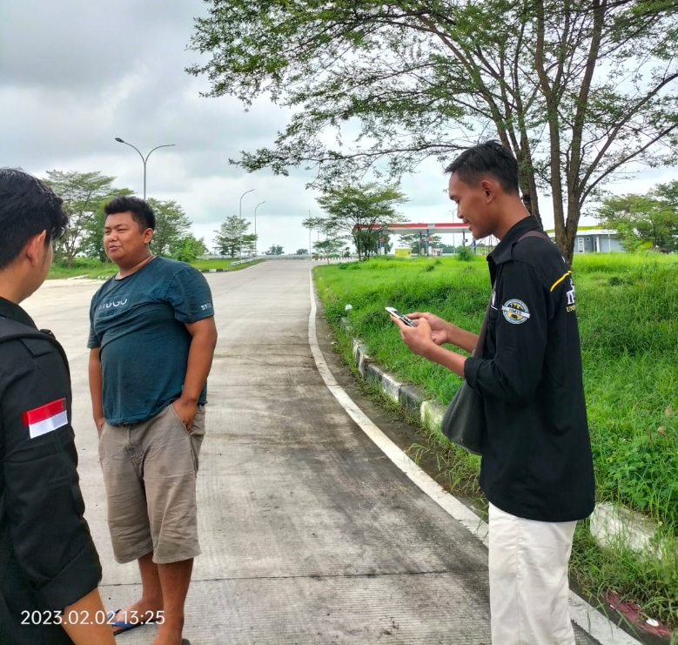
Gambar pengisian Kuisioner

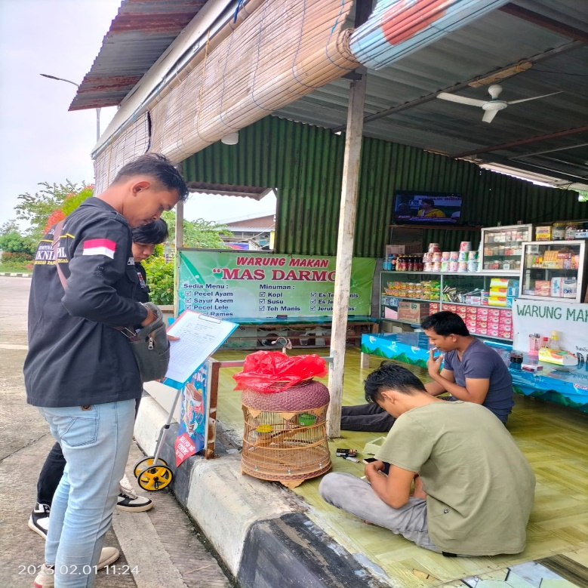
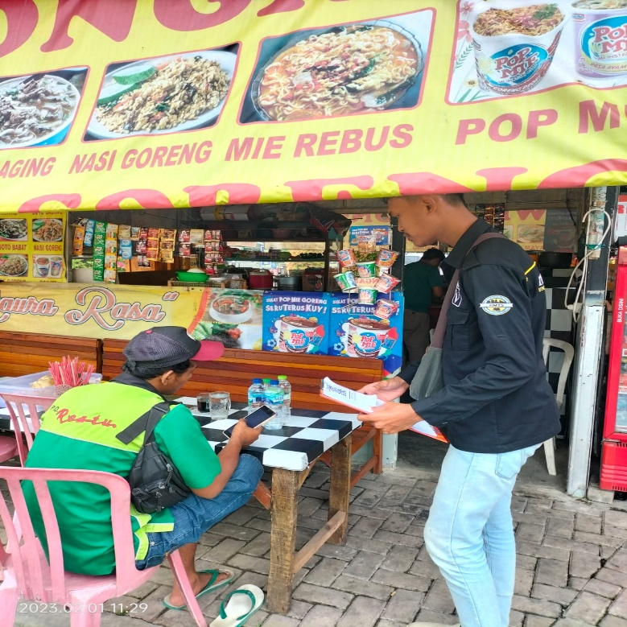

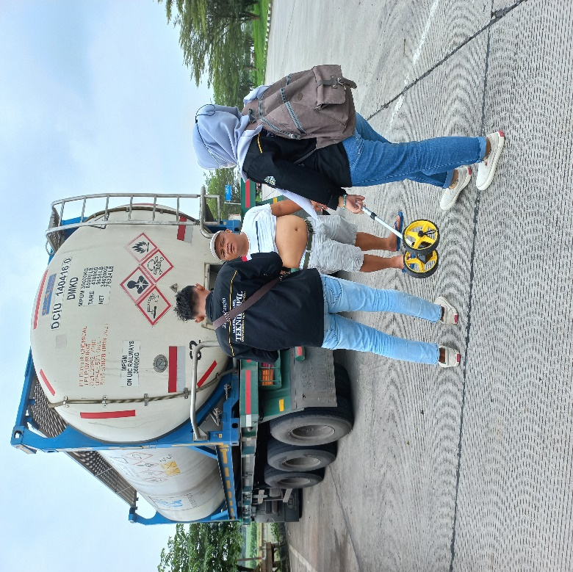

Lampiran 3 Perbandingan
Food courth/ warung

SPBU

ATM
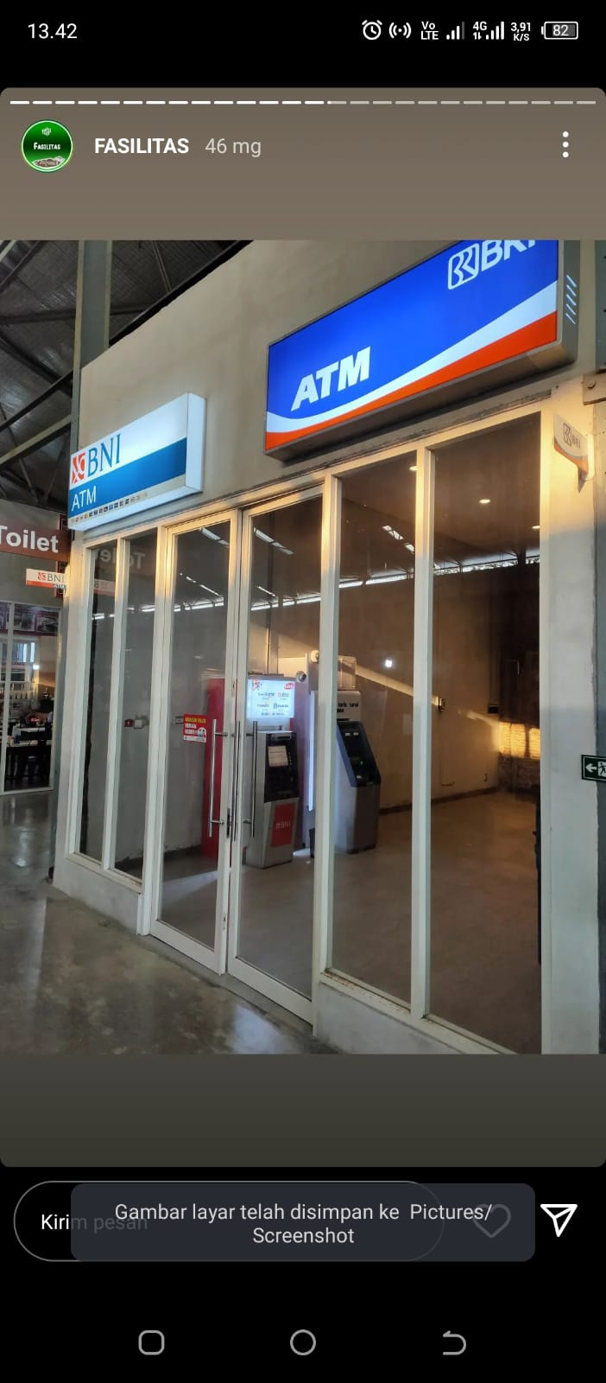
\

Fasilitas Untuk Penyandang Disabilitas

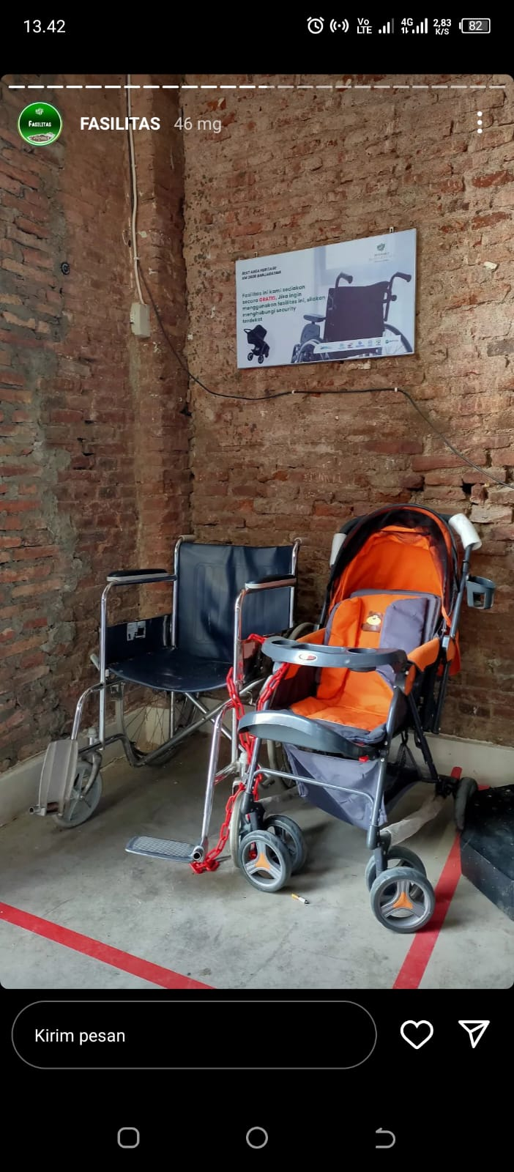

Tempat Parkir

Toilet

Lampiran 4 tabel nilai
Tabel nilai validitas
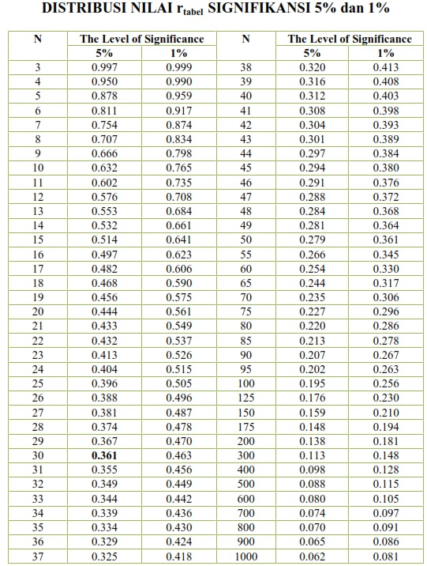

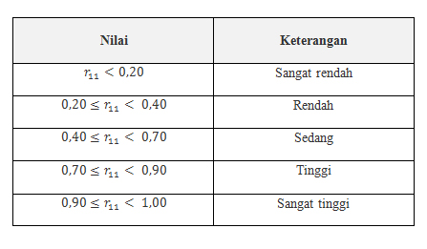
Tabel nilai reliabilitas cronbath alpha

Lampiran 5 Surat Persetujuan penelitian

